管理人员如何完成对教职工考核申报信息的审核？

1、单位考核-审核：
首先单位管理人员登入人力资源管理系统，选择相关角色，然后点击“考核管理”菜单->“年度考核”->“单位考核”，操作显示如下图所示：
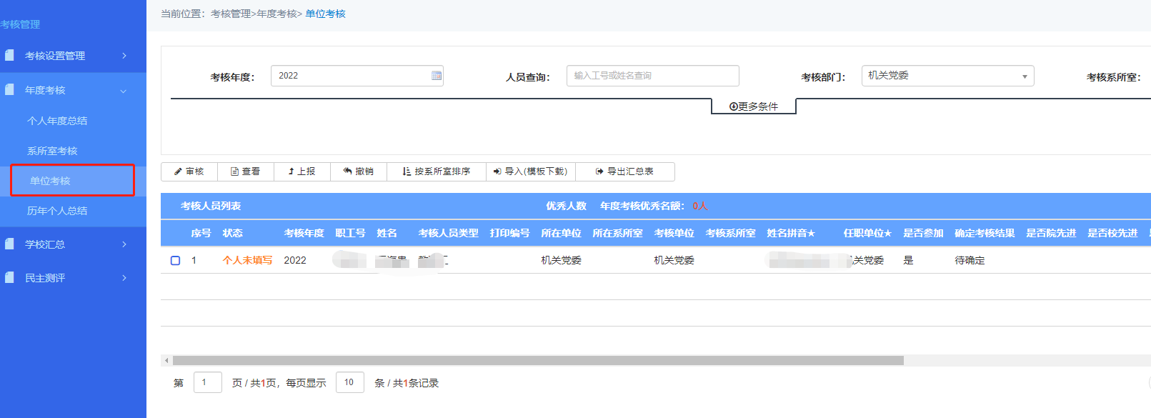
页面初始化进来查询本次考核年度下，该考核部门的考核人员信息，根据筛选条件：考核年度、人员查询、考核部门、考核系所室、申报状态、是否院先进、是否校先进、考核结果等考核项目，能够筛选出相应的数据，操作显示如下图所示：
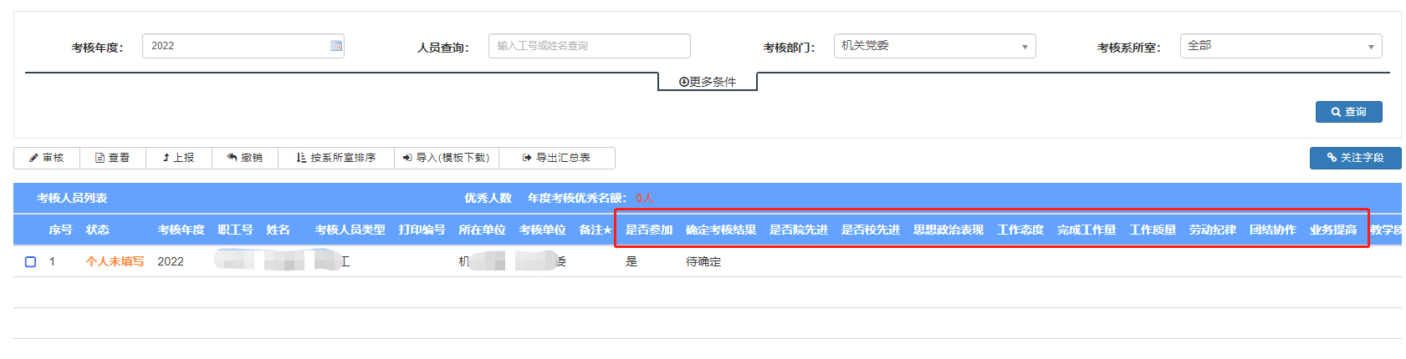

对申报人员信息进行审核：请先选中一条“待考核”的记录，点击“审核”按钮，会打开新的标签页，可以显示出待审核的详细信息，操作显示如下图所示：
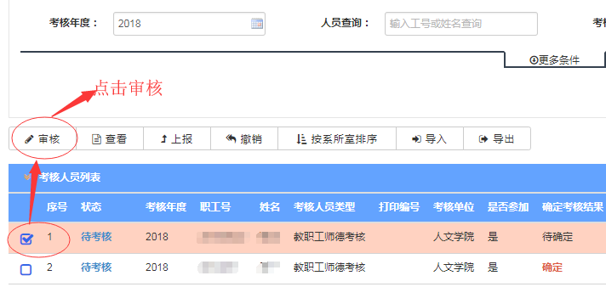
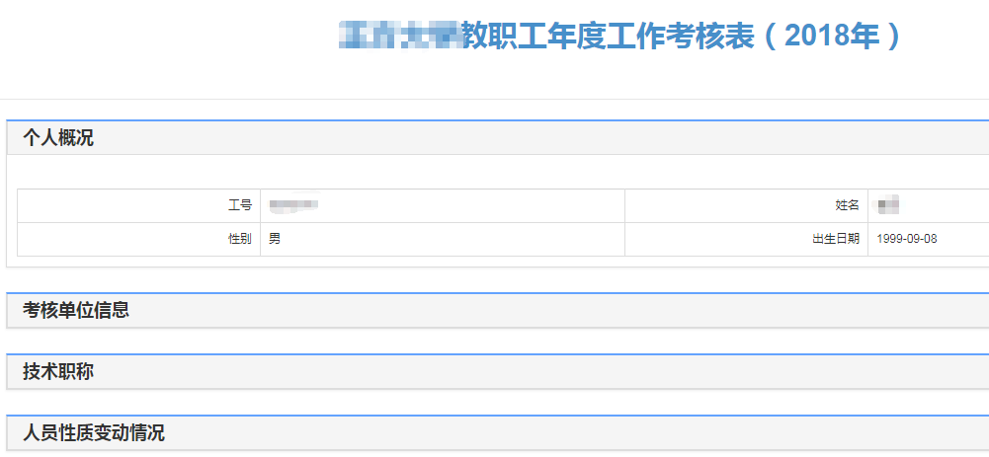
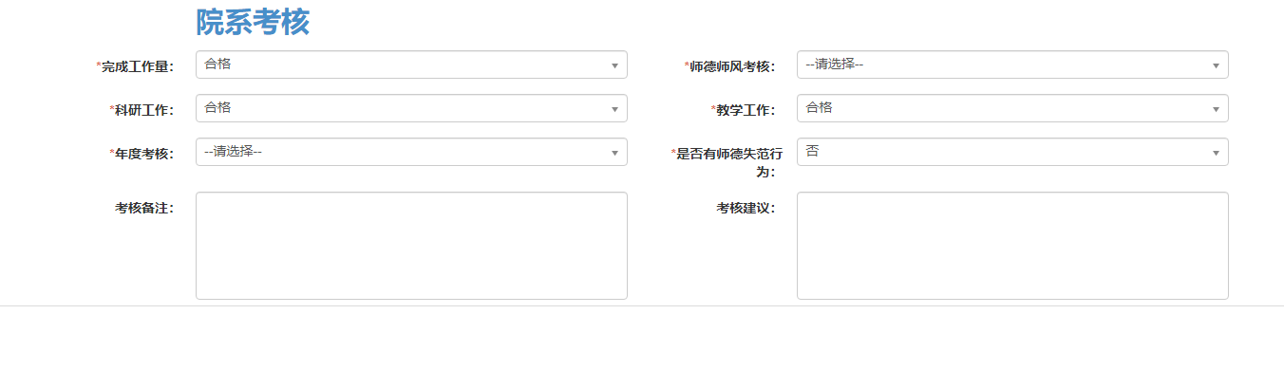

2、查看申报信息：
选中一条记录，点击“查看”按钮，会打开新的标签页，可以查看考核人员填写的申报信息，操作显示如下图所示：
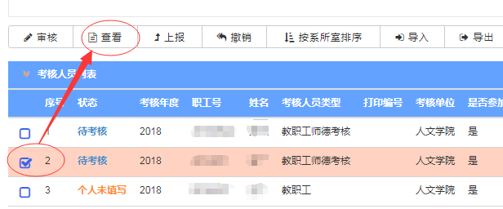
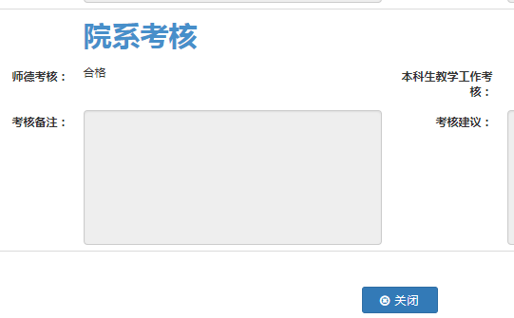

3、上报：所有记录都审核完成后，需进行“上报”按钮，将该单位所有人员的考核结果上报到人事处，如下图所示：
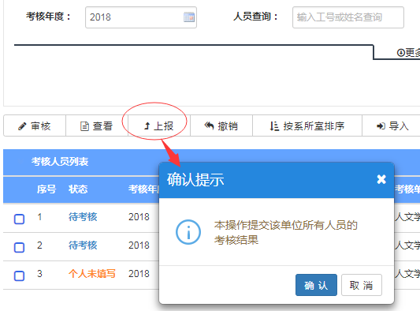

4、撤销：点击“撤销”按钮，会撤销该单位所有人员的考核结果，如下图所示：
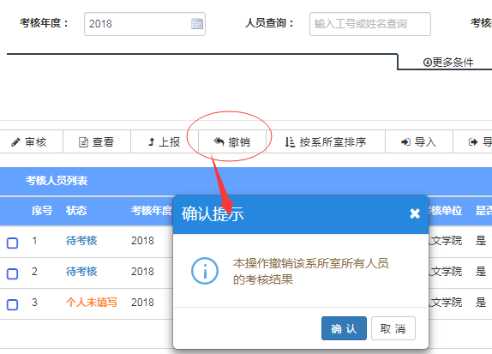

列表信息按系所室排序：点击“按系所室排序”按钮，考核人员列表信息会按照系所室进行排序，如下图所示：
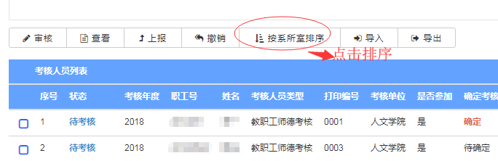

5、导入考核人员：
点击“导入”按钮，弹出窗口，请先下载模板（考核人员考核结果汇总表（导入考核建议用）），然后录入考核人员数据，然后上传该文件，导入数据，操作显示如下图所示：
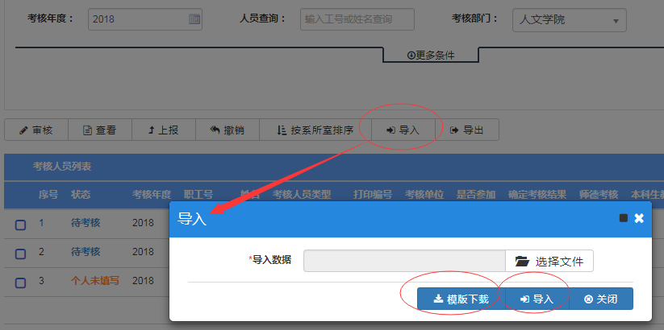
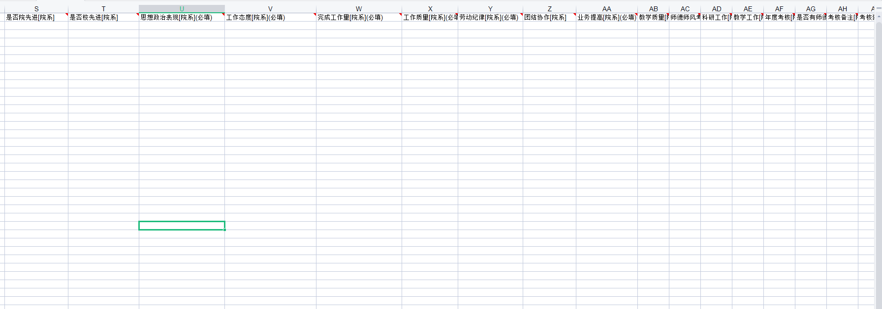
数据的填写方式如下：
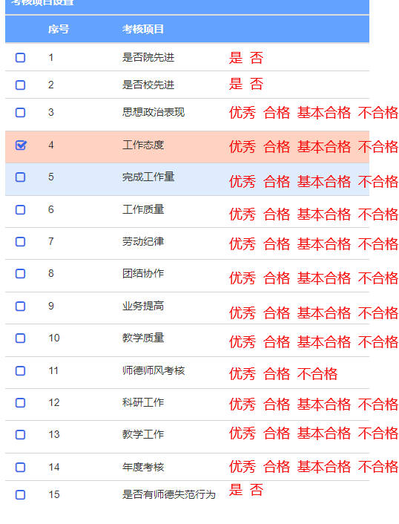

6、导出考核表：点击“导出”按钮，可导出考核人员工作表，如下图所示：
